https://www.lesechos.fr/industrie-services/pharmacie-sante/coronavirus-the-lancet-prend-ses-distances-avec-letude-critique-envers-lhydroxychloroquine-1207935#

Coronavirus : des auteurs de l'étude sur l'hydroxychloroquine parue dans « The Lancet » se rétractent
La prestigieuse revue scientifique affirme que d'importantes questions quant à l'étude sur l'hydroxychloroquine et le Covid-19 ont été portées à son attention. Les trois auteurs mettent en cause le refus du quatrième, patron de la société les ayant collectées, de donner accès à la base de données.
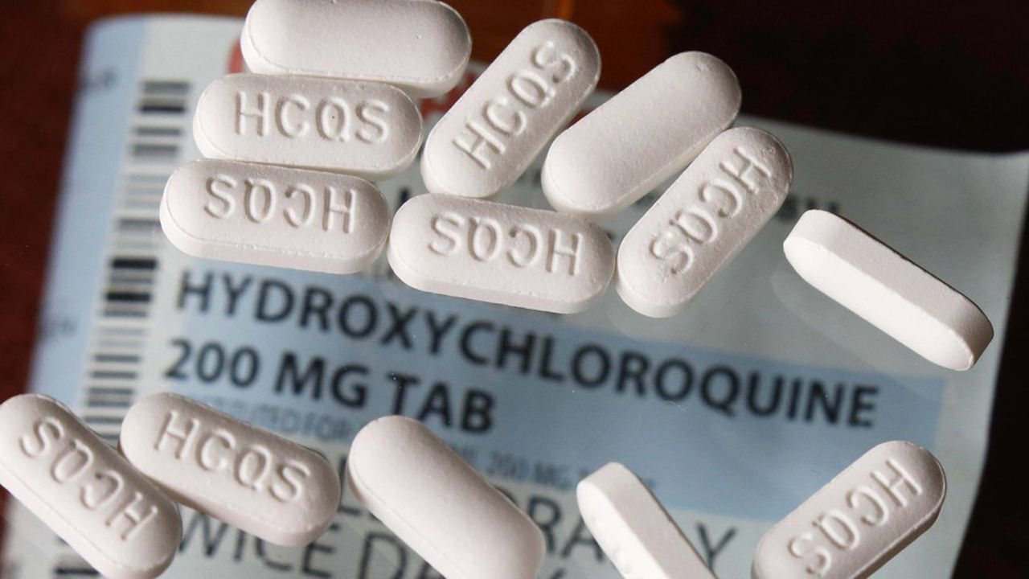
« The Lancet » souhaite ainsi « alerter les lecteurs sur le fait que de sérieuses questions scientifiques ont été portées à (son) attention » au sujet de cette étude, indique la revue dans un avertissement formel (« expression of concern »). (John Locher/AP/SIPA)
Par Enrique Moreira
Publié le 3 juin 2020 à 14h39Mis à jour le 4 juin 2020 à 21h46
Afin d'établir la vérité, il est besoin de mettre toute chose en doute autant qu'il se peut. La question de l'efficacité de l'hydroxychloroquine contre le Covid-19 n'échappe pas à la maxime de Descartes, et la revue « The Lancet » en apporte la preuve.
« Nous ne pouvons plus nous porter garant de la véracité des sources des données primaires », ont écrit les trois auteurs jeudi, mettant en cause le refus du quatrième, patron de la société les ayant collectées, de donner accès à la base de données.
« Nous avons lancé une analyse indépendante de Surgisphere avec l'accord de Sapan Desai pour évaluer l'origine des éléments de la base de données, confirmer qu'elle était complète et répliquer les analyses présentées dans l'article », écrivent les trois autres auteurs dans le texte publié par « The Lancet ».
Mais Surgisphere ayant refusé de transférer la base de données en raison des accords de confidentialité avec ses clients (les hôpitaux à l'origine des données), les experts missionnés « n'ont pas pu conduire une revue indépendante et nous ont informés de leur retrait du processus d'évaluation par les pairs », ajoutent-ils.
La veille, la prestigieuse revue scientifique a pris elle-même ses distances avec l'étude très critiquée sur le sujet et publiée sur son site le 22 mai dernier.
The Lancet souhaite ainsi « alerter les lecteurs sur le fait que de sérieuses questions scientifiques ont été portées à (son) attention » au sujet de cette étude, indique la revue dans un avertissement formel (« expression of concern »). Elle s'engage également à mettre à jour cette déclaration lorsqu'elle aura plus d'informations.

Doute méthodologique
Si un tel avertissement n'est pas aussi rédhibitoire pour l'étude en elle-même qu'un retrait pur et simple, celui-ci est tout de même de nature à jeter un doute sur sa qualité. « The Lancet » rappelle qu'un « audit indépendant sur la provenance et la validité des données a été demandé » par une partie des auteurs, non affiliés à l'entreprise les ayant fournis.
Car c'est bien là ce qui agite la communauté scientifique depuis la parution de cette étude. De nombreux chercheurs ont exprimé des doutes quant à la rigueur scientifique de celle-ci. Au premier rang desquels le professeur Didier Raoult, ardent défenseur du recours à l'hydroxychloroquine avec un antibiotique pour soigner les patients atteint du nouveau coronavirus, avant que les facultés respiratoires de ceux-ci ne soient trop atteintes.
"Expression of concern" du Lancet : le journal reconnaît des inquiétudes majeures concernant l'existence des données publiées par MM. Mehra et Depai. Même démarche du côté du New England Journal of Medicine.
Le château de cartes s'effondre.#LancetGate #PiedsNickelés pic.twitter.com/vk0sD90M9m
— Didier Raoult (@raoult_didier) June 3, 2020
Mais il n'est pas le seul. Des scientifiques, par ailleurs sceptiques quant au recours à cette molécule contre le Covid-19, ont également exprimé de sérieux doutes. Dans une lettre ouverte publiée le 28 mai, des dizaines d'entre eux du monde entier soulignent que l'examen minutieux de l'étude soulève « à la fois des inquiétudes liées à la méthodologie et à l'intégrité des données ». Celle-ci se fonde sur les données de 96.000 patients hospitalisés entre décembre et avril dans 671 hôpitaux, et compare l'état de ceux qui ont reçu le traitement à celui des patients qui ne l'ont pas eu.

Un audit pas suffisant
Ces scientifiques dressent une longue liste de points problématiques, depuis des incohérences dans les doses administrées dans certains pays jusqu'à des questions éthiques sur la collecte des informations, en passant par le refus des auteurs de donner accès aux données brutes. Celles-ci émanent de Surgisphere, société d'analyse de données de santé, basée aux Etats-Unis.
Lettre ouverte de James Watson, "Senior scientist" en infectiologie à Oxford, à l'éditeur du @TheLancet au sujet du papier sur l'hydroxychloroquine sur laquelle se base l'ANSM à la demande de Véran... Dans combien de temps cette publi va être retirée ?⏳⌛️ https://t.co/YUlLr6NaN1 pic.twitter.com/YqLaojhrND
— Kâplan (@KaplanBen_Fr) May 28, 2020
Malgré l'audit en cours, d'aucuns estiment que ce n'est pas suffisant. « Nous avons besoin d'une vraie évaluation indépendante », a ainsi réagi sur Twitter un des initiateurs de la lettre ouverte, le chercheur James Watson. Quant aux scientifiques auteurs de l'étude, le Dr Mandeep Mehra et ses collègues, ils continuent de la défendre. « Nous sommes fiers de contribuer aux travaux sur le Covid-19 », avait déclaré pour sa part le patron de Surgisphere, Sapan Desai, le 29 mai.

Interrogations autour de Surgisphere
La société basée aux Etats-Unis est au centre de toutes les interrogations. Une autre revue médicale de référence, le New England Journal of Medicine (NEJM), a également publié ce mardi une « expression of concern » au sujet d'une étude de la même équipe, réalisée avec les bases de données de Surgisphere. Elle portait sur un lien possible entre la mortalité due au Covid-19 et les maladies cardiaques.

Un enjeu de taille
Il faut dire que l'enjeu est de taille. L'étude a eu en effet un retentissement mondial et des répercussions spectaculaires, en poussant notamment l'OMS (Organisation mondiale de la santé) à suspendre les essais cliniques sur l'hydroxychloroquine contre le Covid-19. De même, la France a décidé de bannir ce traitement. Pour rappel, elle concluait que l'hydroxychloroquine n'était pas bénéfique aux malades du Covid-19 hospitalisés et pouvait même être néfaste.
Dans la foulée de la publication de l'« expression of concern» par The Lancet, l'OMS a annoncé la reprise des essais cliniques sur l'hydroxychloroquine. Après analyse des 'données disponibles sur la mortalité', les membres du Comité de sécurité et de suivi ont estimé 'qu'il n'y a aucune raison de modifier le protocole' des essais cliniques, a annoncé le directeur général de l'OMS, Tedros Adhanom Ghebreyesus, au cours d'une conférence de presse virtuelle.
« Rétrospectivement, il semble que les décideurs politiques se soient trop appuyés sur ce papier », a commenté le professeur Stephen Evans, de la London School of Hygiene and Tropical Medicine. Avant la controverse sur cette étude, d'autres travaux à plus petite échelle étaient toutefois parvenus à la même conclusion qu'elle, sans que leur méthodologie fasse l'objet de critiques.
Enrique Moreira avec AFP

